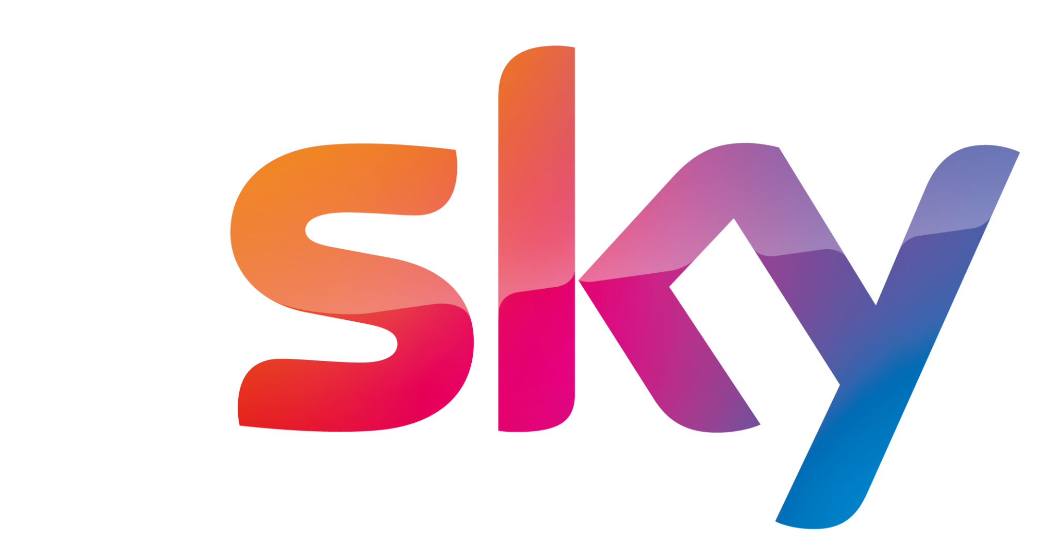

presenta
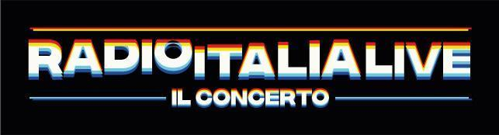
PALERMO - FORO ITALICO - VENERDÌ 30 GIUGNO ALLE 20.40
IL PIU’ GRANDE EVENTO GRATUITO DI MUSICA LIVE IN ITALIA
TORNA A PALERMO!
Dopo il grande successo registrato nel 2019 e dopo la data milanese del 20 maggio 2023, RADIO ITALIA LIVE - IL CONCERTO torna anche a Palermo: l’attesissimo evento si terrà al Foro Italico venerdì 30 giugno alle 20.40.
Organizzato da Radio Italia e realizzato grazie alla collaborazione con il Comune di Palermo e Città Metropolitana di Palermo, l’evento sarà presentato da LUCA BIZZARRI e PAOLO KESSISOGLU, comici, attori e conduttori ironici e dallo stile inconfondibile, grandi amici di Radio Italia. Nel backstage, a raccogliere le emozioni degli artisti ci sarà la conduttrice MANOLA MOSLEHI; ad intercettare l’entusiasmo del pubblico sarà la conduttrice DANIELA CAPPELLETTI. Anche quest’anno la sigla iniziale di Radio Italia Live - Il Concerto sarà eseguita dal vivo da SATURNINO. Durante il preshow, previsto un momento di esibizione di LUCA RAVENNA, lo stand-up comedian dei record.
Protagonisti sul palco con la Radio Italia Live Orchestra diretta dal M° Bruno Santori: BLANCO - BOOMDABASH - DIODATO - EMMA - IRAMA - LEVANTE - LIGABUE - MARRACASH - Mr. RAIN - PAOLA & CHIARA - MAX PEZZALI - RKOMI - ROCCO HUNT - SANGIOVANNI.

Radio Italia Live - Il Concerto sarà trasmesso in diretta su Radio Italia solomusicaitaliana, Radio Italia Tv (canale 70 e 570 DTT, canale 725 di Sky, canale 35 di TivùSat, via satellite su "Hot Bird" 13° Est, solo in Svizzera su Video Italia HD), e in streaming audio/video su radioitalia.it. Sarà fruibile sulle app ufficiali Radio Italia per iOS, Android, Huawei e su tutti i dispositivi Echo, lo smart speaker di Amazon. Sarà come sempre un evento 100% social: vivrà sulle pagine social ufficiali di Radio Italia Facebook, Twitter, Instagram, Tik Tok. Hashtag ufficiale: #rilive
Radio Italia Live - Il Concerto sarà in diretta, dalle 20:40, in contemporanea su Sky Uno e in streaming su NOW (e disponibile on demand) e in chiaro su TV8 (al tasto 8 del telecomando).
I PARTNER DI RADIO ITALIA LIVE - IL CONCERTO
Presenting Partner: Sky
Main Partner: Nuova Abarth 500e
Sponsor: ACTIVIA
Sponsor: Arcaplanet
Sponsor: Gelati Coop
Sponsor: Giochi Preziosi
Sponsor: idealista
Sponsor: Neos
Sponsor: Veratour
Partner: Alfaparf Milano
Partner tecnico: Damir
Partner tecnico: HelpCodeLife
Partner tecnico: NH Palermo
Fornitore Ufficiale: Acqua Eva
Fornitore Ufficiale: Birra Gaia
Fornitore Ufficiale: Bortolin Angelo Spumanti
Fornitore Ufficiale: Grana Padano
Fornitore Ufficiale: N20
Fornitore Ufficiale: Planeta
Media Partner Ufficiale: Cosmopolitan
Media Partner Ufficiale: TicketOne
Media Partner Ufficiale: Up Tv
Roberto Lagalla, Sindaco di Palermo: "Il Comune nell’ultimo anno sta rilanciando gli spettacoli e i grandi eventi in città e “Radio Italia Live – Il Concerto” sarà certamente una delle grandi manifestazioni, un fiore all’occhiello dell’estate in musica a Palermo. Per questa ragione, il mio ringraziamento va a Radio Italia, che ha voluto puntare ancora su Palermo per questo grande evento, con la quale c’è stata una proficua collaborazione che regalerà il concerto al Foro Italico ai palermitani e, sono sicuro, anche a tanti appassionati che arriveranno dal resto della Sicilia e da altre parti d’Italia”.

Mario Volanti, Editore e Presidente Radio Italia: “E tre! È la terza volta che Radio Italia Live - Il Concerto si tiene a Palermo, sono certo che sarà anche quest’anno una grande festa. Il cast che siamo riusciti a creare per l’evento è sicuramente di altissimo livello e anche in questo caso proveremo ad accontentare tutte le generazioni di nostri ascoltatori che affolleranno il prossimo 30 giugno il Foro Italico. Abbiamo iniziato il conto alla rovescia che ci porterà, tra 30 giorni, a vivere una serata di grande musica e partecipazione. Anche quest’anno ci saranno le dirette, le interviste e le prove nei giorni precedenti quindi la festa inizierà già mercoledì 28 giugno. Ovviamente ringrazio, oltre a Rai Pubblicità, il Sindaco di Palermo, l’Assessore alla Cultura del Comune di Palermo, le istituzioni, le case discografiche, i management, ma soprattutto voglio ringraziare il nostro pubblico che sarà parte integrante dello spettacolo, così come è stato a Milano il 20 maggio scorso”.

Alessandro Volanti, Direttore Marketing e Commerciale Radio Italia: "Finalmente torniamo a Palermo con Radio Italia Live - Il Concerto! Dopo il grande successo della data milanese dello scorso 20 maggio siamo pronti ad entusiasmare anche il pubblico siciliano e tutti coloro che ci seguiranno attraverso la radio, la tv, lo streaming web, le app e i social. Nel 2019 gli eventi di Milano e Palermo hanno raggiunto una total audience di 14 milioni di persone (fonte: GroupM): in questi 5 anni non abbiamo mai smesso di crescere e quindi ci aspettiamo di fare ancora meglio. Non vediamo l’ora di sentire di nuovo il grande affetto che sa trasmetterci la Sicilia. Accanto a noi ci sarà, come per l'edizione milanese, un broadcaster d’eccezione come Sky che trasmetterà il concerto in diretta contemporanea su Sky Uno, NOW e TV8 e lo racconterà sui propri social. Sky sarà anche presenting partner. Sono molto felice perchè, anche per questa seconda data, sono tanti e prestigiosi gli sponsor e i partner che hanno scelto di essere al nostro fianco. Ringrazio Rai Pubblicità per la collaborazione e tutti coloro che stanno lavorando per il successo di Radio Italia Live - Il Concerto.”

​​Radio Italia ringrazia per la collaborazione lo staff dell'Assessorato alla Cultura del Comune di Palermo, la Soprintendenza per i Beni Culturali e Ambientali di Palermo e l'Autorità di Sistema Portuale del Mare di Sicilia Occidentale, nonché Prefettura e Questura di Palermo.

Palermo, 30 Maggio 2023
UFFICIO STAMPA RADIO ITALIA: Arianna Chiapponi, Responsabile 393/9763556 - Laura Gerosa 345/725282
UFFICIO STAMPA GOIGEST: goigest@goigest.com

